Линейные уравнения
Линейное уравнение — это уравнение вида:
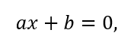
где a и b — известные числа, а x — неизвестное.
Чтобы решить линейное уравнение, необходимо выразить x.
Например:
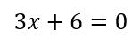
Переносим 6 в правую часть:
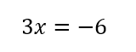
Делим обе части на 3:
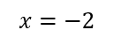
Основные правила:
- при переносе числа из одной части уравнения в другую его знак меняется;
- обе части уравнения можно умножать или делить на одно и то же ненулевое число;
- после решения полезно выполнить проверку, подставив найденное значение обратно в уравнение.

